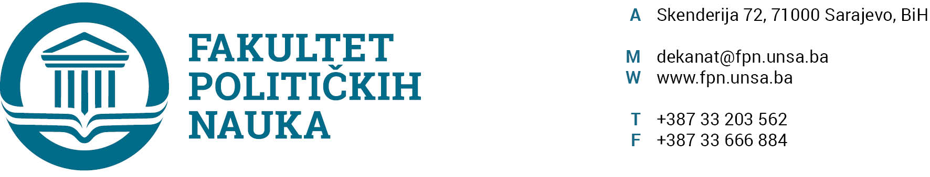

ODSJEK SIGURNOSNE I MIROVNE STUDIJE
ZAPISNIK SA ČETRDESET ČETVRTE (44) REDOVNE SJEDNICE ODSJEKA ODRŽANE 30. 05. 2023. GODINE
Prisutni: Prof. dr. Mirza Smajić, prof.dr. Sead Turčalo; prof. dr. Zlatan Bajramović, V. asst. Veldin Kadić, prof.dr. Haris Cerić, doc dr. Selma Čosić,, Prof. dr. Zarije Seizović , ass. Fatima Mahmutović, MA.

Opravdano odsutni: prof. dr. Darvin Lisica, prof.dr. Nerzuk Ćurak, prof. dr. Vlado Azinović, prof.dr. Nerzuk Ćurak, prof.dr. Selmo Cikotić

Usvojen je slijedeći DNEVNI RED:

- Master teze 3+2/4+1
a.) Izvještaji
b.) Prijedlog tema
- Tekuća pitanja

Ad1. Master studij (3+2) (4+1)
1.1. Prijave tema magistarskih radova (3+2) (4+1)
a.) Odsjek je prihvatio listu tema sa kandidatima, mentorima i komisijama za ocjenu i odbranu prijavljenih master teza (3+2) i (4+1) uputio Vijeću Fakulteta na razmatranje.
1.2. Izvještaj o ocjeni magistarskog rada (3+2) (4+1)
Odsjek je jednoglasno usvojio Izvještaje Komisija za ocjenu i odbranu završnih radova na master studiju (3+2) I (4+1) Odsjeka sigurnosnih i mirovnih studija. Odsjek navedene Izvještaje upućuje Vijeću Fakulteta na usvajanje.
(Spisak Izvještaja sa prijedlozima datuma odbrana u prilogu zapisnika).

.

Ad2. Tekuća pitanja
Pod ovom tačkom dnevnog reda nije bilo rasprave.

Sarajevo, 30.05. 2023. godine

Zapisničar, Šef Odsjeka
V.asst. mr. Veldin Kadić Prof.dr. Mirza Smajić

